Особливості реєстрації на ЗНО-2022

Методичні матеріали для підготовки осіб, відповідальних
у закладах освіти за формування комплектів реєстраційних
документів учнів (слухачів, студентів), які складатимуть
ДПА у формі ЗНО

Полтавської, Сумської та Харківської областей

№ з/п | Зміст | Стор
1 | Нормативно-правові документи щодо реєстрації на ЗНО (гіперпосилання) | 2
2 | Порядок реєстрації осіб, які виявили бажання пройти зовнішнє оцінювання (витяг) | 4
3 | Організація та проведення додаткових сесій (витяг) | 10
4 | Перелік особливих (спеціальних) умов, що створюються для осіб з особливими освітніми потребами в пунктах проведення зовнішнього незалежного оцінювання | 11
5 | Форма медичного висновку про створення особливих (спеціальних) умов для проходження зовнішнього незалежного оцінювання (086-3/о) | 14
6 | Зразок оформлення Реєстраційної картки | 15
7 | Зразок Контрольно-інформаційного листа | 16
8 | Список осіб, які проходитимуть державну підсумкову атестацію за освітній рівень повної загальної середньої освіти у формі зовнішнього незалежного оцінювання | 17
9 | Перереєстрація / внесення змін до реєстраційних даних | 18
10 | Сервіси щодо перевірки стану реєстрації | 19
 | 10.1. Сервіс УЦОЯО «Керівникам закладів освіти» | 19
 | 10.2. Сервіс УЦОЯО «Стан опрацювання документів» | 20
 | 10.3. Сервіси відстеження поштових відправлень | 21
11 | Пам  ’ятка відповідальній особі в закладі освіти за формування комплектів реєстраційних документів учнів | 22

Нормативно-правові документи щодо реєстрації на ЗНО (гіперпосилання)
Постанова Кабінету Міністрів України від 25.08.2004 № 1095 «Деякі питання запровадження зовнішнього незалежного оцінювання» (зі змінами)

Наказ Міністерства освіти і науки України від 10.01.2017 №25 «Деякі питання нормативного забезпечення зовнішнього незалежного оцінювання результатів навчання, здобутих на основі повної загальної середньої освіти»

Наказ Міністерства освіти і науки України від 05.05.2021 №498 «Деякі питання проведення у 2022 році зовнішнього незалежного оцінювання результатів навчання, здобутих на основі повної загальної середньої освіти»

Наказ Міністерства освіти і науки України від 29.08.2016 №1027/900 (спільний з МОЗ) «Деякі питання участі в зовнішньому незалежному оцінюванні та вступних іспитах осіб, які мають певні захворювання та/або патологічні стани, інвалідність»

Наказ Міністерства освіти і науки України від 14.05.2021 №528 «Деякі питання проведення у 2021/2022 навчальному році державної підсумкової атестації осіб, які здобувають загальну середню освіту»

Порядок реєстрації осіб, які виявили бажання пройти зовнішнє оцінювання
(витяг з наказу МОНУ від 10.01.2017 № 25)

IV. Порядок реєстрації осіб, які виявили бажання пройти зовнішнє оцінювання
1. Подання реєстраційних документів особами, які бажають пройти зовнішнє оцінювання, а також унесення змін до реєстраційних даних (перереєстрація) здійснюються у строки, що встановлюються наказом Міністерства освіти і науки України.
2. Особа, яка реєструється для проходження зовнішнього оцінювання, має подати до відповідного регіонального центру у визначений цим Порядком спосіб комплект реєстраційних документів, що містить:
1) заповнену реєстраційну картку, оформлену на бланку, виготовленому за Технічним описом реєстраційної картки;
2) копію паспорта громадянина України, а в разі його відсутності - один із таких документів:
- копію свідоцтва про народження (для осіб, які не мали можливості отримати паспорт громадянина України у зв'язку з тим, що проживають на тимчасово окупованій території або в населених пунктах, зазначених у переліку населених пунктів, на території яких органи державної влади тимчасово не здійснюють свої повноваження, та переліку населених пунктів, що розташовані на лінії зіткнення, наведених у додатках 1 і 2 до розпорядження Кабінету Міністрів України від 07 листопада 2014 року N 1085-р "Про затвердження переліку населених пунктів, на території яких органи державної влади тимчасово не здійснюють свої повноваження, та переліку населених пунктів, що розташовані на лінії зіткнення" (у редакції розпорядження Кабінету Міністрів України від 07 лютого 2018 року N 79-р), або переселилися з них (далі - особи з неконтрольованої території));
- копію паспортного або іншого документа, що посвідчує особу (для іноземців та осіб без громадянства);
- копію довідки про звернення за захистом в Україні (для особи, яка звернулася за захистом в Україні);
- довідку із закладу освіти (додаток 2) з фотокарткою (для осіб з неконтрольованої території, які є учнями (слухачами, студентами) закладів загальної середньої, професійної (професійно-технічної), фахової передвищої, вищої освіти, розташованих на території, де органи державної влади здійснюють у повному обсязі свої повноваження, та втратили документ, що посвідчує особу, і не мають можливості його відновити);
3) копію документа про повну загальну середню освіту (для випускників минулих років) або довідку (додаток 3) з місця навчання, яка підтверджує, що особа здобуде повну загальну середню освіту в поточному навчальному році (для учнів (слухачів, студентів) закладів освіти, які здобудуть повну загальну середню освіту в поточному навчальному році та не проходять державну підсумкову атестацію у формі зовнішнього оцінювання у випадках, передбачених законодавством, а також для випускників поточного навчального року закордонних закладів освіти).
3. Окремі категорії осіб, крім документів, передбачених пунктом 2 цього розділу, мають також подати:
1) медичний висновок про створення особливих (спеціальних) умов для проходження зовнішнього незалежного оцінювання за формою первинної облікової документації N 086-3/о "Медичний висновок про створення особливих (спеціальних) умов для проходження зовнішнього незалежного оцінювання", затвердженою наказом Міністерства освіти і науки України, Міністерства охорони здоров'я України від 29 серпня 2016 року N 1027/900, зареєстрованим у Міністерстві юстиції України 27 грудня 2016 року за N 1707/29837 (далі - медичний висновок) (для осіб з особливими освітніми потребами, зумовленими станом здоров'я);
2) копію свідоцтва про зміну імені, та/або свідоцтва про шлюб, та/або свідоцтва про розірвання шлюбу (для осіб, у документах яких є розбіжності в персональних даних);
3) копію нотаріально засвідченого перекладу українською мовою документів, наданих для реєстрації (для осіб, які подають документи, оформлені іноземною мовою);
4) заяву щодо надання можливості пройти зовнішнє оцінювання з певного(их) предмета(ів) під час додаткової сесії, у якій має бути вказана причина, що унеможливлює участь в основній сесії, та документ, що підтверджує цю причину (для осіб, зазначених у підпунктах 1, 2, 5 пункту 4, підпункті 2 пункту 5 розділу VI цього Порядку);
5) заяву щодо потреби в розумному пристосуванні процедури переведення тестових балів з української мови, української мови і літератури та довідку, яка засвідчує факт навчання особи мовою, що не належить до слов'янської групи мов, або мовою корінних народів, видану закладом загальної середньої освіти, у якому отримала документ про повну загальну середню освіту (для осіб з особливими (мовними) освітніми потребами з числа випускників минулих років).
4. На копіях документів, що подаються для реєстрації, повинен бути напис про засвідчення документа, що складається зі слів "Згідно з оригіналом" (без лапок), а також особистий підпис особи, яка реєструється, її ініціали та прізвище, дата засвідчення копії.
5. Особа, яка бажає взяти участь у зовнішньому оцінюванні, має сформувати реєстраційну картку, скориставшись спеціальним сервісом, розміщеним на вебсайті Українського центру, зазначивши такі дані:
1) прізвище, ім'я, по батькові (за наявності);
2) число, місяць і рік народження;
3) тип, серію (за наявності) та номер документа, на підставі якого здійснюється реєстрація;
4) номери контактних телефонів;
5) поштову адресу, за якою особі може бути надіслана офіційна кореспонденція;
6) категорію випускника;
7) відомості про:
- заклад освіти - для випускників системи середньої освіти поточного навчального року;
- клас, у якому навчається особа, - для випускників закладів загальної середньої освіти поточного навчального року;
- освітньо-кваліфікаційний рівень, що здобуває особа, - для учнів (слухачів, студентів) закладів професійної (професійно-технічної), фахової передвищої, вищої освіти, які здобудуть повну загальну середню освіту в поточному навчальному році;
- здобуття повної загальної середньої освіти - для випускників минулих років;
8) перелік навчальних предметів, вибраних для проходження зовнішнього оцінювання, із зазначенням (за наявності) рівня складності завдань сертифікаційної роботи;
9) назви навчальних предметів, з яких особі буде встановлено результати зовнішнього оцінювання за:
критеріальною шкалою 1 - 12 балів (оцінки за державну підсумкову атестацію за освітній рівень повної загальної середньої освіти);
рейтинговою шкалою 100 - 200 балів (для визначення конкурсного бала під час відбору осіб, які вступають на навчання до закладів освіти для отримання ступеня фахового молодшого бакалавра, молодшого бакалавра, бакалавра (магістра і спеціаліста медичного, фармацевтичного або ветеринарного спрямувань) на основі повної загальної середньої освіти);
10) інформацію про населений пункт, де перебуватиме особа в дні проведення зовнішнього оцінювання (для випускників минулих років, випускників поточного навчального року закордонних закладів освіти);
11) назву мови корінного народу або національної меншини, якою особа бажає отримати завдання сертифікаційної роботи (у разі потреби);
12) номер і дату медичного висновку (для осіб з особливими освітніми потребами, зумовленими станом здоров'я);
13) адресу електронної пошти та регіональний центр, у зоні обслуговування якого буде проходити зовнішнє оцінювання (для осіб, які не можуть зазначити відповідну поштову адресу в Україні, з числа осіб, які проживають або навчаються за кордоном, або осіб з неконтрольованої території).
6. Для оформлення реєстраційної картки особа, яка бажає зареєструватися для участі в зовнішньому оцінюванні, повинна:
1) заповнити частину "Заява". Для цього необхідно:
зазначити своє прізвище (у родовому відмінку) та ініціали після найменування регіонального центру;
власноруч написати заяву, у якій засвідчити бажання бути зареєстрованою для участі в зовнішньому оцінюванні, підтвердити факт ознайомлення з цим Порядком;
проставити дату заповнення заяви та особистий підпис у спеціально відведених місцях;
2) наклеїти у спеціально відведеному місці реєстраційної картки фотокартку для документів (чорно-білу або кольорову) розміром 3 х 4 см із зображенням, що відповідає досягнутому віку.
7. У разі потреби за консультацією або технічною допомогою з питань реєстрації особа може звернутися до пункту реєстрації учасників зовнішнього незалежного оцінювання або закладу освіти, в якому здобуде у поточному навчальному році повну загальну середню освіту (далі - заклад освіти).
8. Випускники системи середньої освіти поточного навчального року після формування комплекту реєстраційних документів подають його до закладу, у якому навчаються.
Випускники системи середньої освіти поточного навчального року, які не проходять державну підсумкову атестацію у формі зовнішнього оцінювання у випадках, передбачених законодавством, надсилають комплект реєстраційних документів у спосіб, зазначений у пункті 10 цього розділу.
Випускники закладів загальної середньої освіти з числа осіб з неконтрольованих територій, які навчаються екстерном, можуть надати скан-копії реєстраційних документів та фотокартки на електронну адресу закладу, у якому навчаються (у такому випадку наклеювати фотокартки на реєстраційну картку не потрібно).
9. Заклад освіти:
1) після отримання від випускників реєстраційних документів формує список осіб, які проходитимуть державну підсумкову атестацію за освітній рівень повної загальної середньої освіти у формі зовнішнього незалежного оцінювання (далі - список випускників) (додаток 4);
Якщо випускники, які реєструються для участі в зовнішньому оцінюванні, належать до категорії осіб з особливими (мовними) освітніми потребами, до списку випускників також має додаватися інформація про мову навчання таких випускників (у вигляді реєстру, у якому зазначаються прізвище, ім'я, по батькові випускників, клас/група, мова навчання), завірена керівником закладу освіти;
2) надсилає поштою або передає нарочним в установлені строки до відповідного регіонального центру засвідчений підписом керівника та печаткою (за наявності) закладу освіти список випускників і комплекти реєстраційних документів. Дата подання визначається за відбитком штемпеля відправлення на поштовому конверті (у випадку передання нарочним - за днем отримання, зафіксованим у регіональному центрі).
10. Інші особи надсилають комплект реєстраційних документів рекомендованим листом з повідомленням про вручення у встановлені строки (дата визначається за відтиском штемпеля відправлення на поштовому конверті) до регіонального центру.
11. Випускники минулих років, які можуть надати документи лише за допомогою електронної пошти (особи, які перебувають за кордоном, або особи з неконтрольованих територій, повинні в установлений строк надіслати скан-копії фотокартки (у такому випадку наклеювати фотокартки на реєстраційну картку не потрібно) та реєстраційних документів на електронну адресу регіонального центру, на території обслуговування якого бажають проходити зовнішнє оцінювання.
12. Факт надходження реєстраційної картки до пункту обробки є підставою для опрацювання персональних даних у процесі підготовки та проведення зовнішнього оцінювання, їх використання під час прийому на навчання до закладів вищої освіти відповідно до вимог Закону України "Про захист персональних даних".
13. Особи, які виявили бажання пройти зовнішнє оцінювання, але через поважні причини не можуть зареєструватися в установленому порядку, повинні в межах часу, відведеного для реєстрації, особисто звернутися до відповідного регіонального центру за місцем проживання (перебування).
14. Для кожного учасника зовнішнього оцінювання регіональний центр формує індивідуальний конверт, що містить:
1) Сертифікат;
2) реєстраційне повідомлення учасника зовнішнього незалежного оцінювання (додаток 5);
3) підпункт 3 пункту 14 розділу IV виключено
3) медичний висновок, поданий особою для реєстрації, та повідомлення про створення особливих (спеціальних) умов для проходження зовнішнього оцінювання (для осіб, які надали медичний висновок);
4) повідомлення про надання можливості пройти зовнішнє оцінювання з певних навчальних предметів під час додаткової сесії (для осіб, які подали заяву щодо участі в додатковій сесії);
5) інші матеріали, визначені регіональним центром (у разі потреби).
15. Індивідуальні конверти надсилаються рекомендованим поштовим відправленням:
1) випускникам минулих років, випускникам системи середньої освіти поточного навчального року, які не проходять державну підсумкову атестацію у формі зовнішнього оцінювання у випадках, передбачених законодавством, - за адресою, зазначеною в реєстраційній картці;
2) випускникам системи середньої освіти поточного навчального року - за адресою закладу освіти, де вони навчаються. Вручення індивідуальних конвертів забезпечують заклади освіти.
16. Інформація про результати реєстрації осіб, які не можуть указати відповідну поштову адресу в Україні (з числа осіб, які проживають або навчаються за кордоном, або осіб з неконтрольованої території), надсилається на електронну адресу, указану ними під час реєстрації. Індивідуальні конверти таких осіб зберігаються в регіональному центрі, учасники зовнішнього оцінювання зможуть отримати їх в пунктах зовнішнього оцінювання під час проходження першого тестування, або звернувшись до регіонального центру до початку проведення зовнішнього оцінювання.
У регіональному центрі зберігаються індивідуальні конверти учасників зовнішнього оцінювання, які були відправлені за адресою, зазначеною в реєстраційній картці, але повернуті оператором поштового зв'язку відправнику.
17. Інформація про стан опрацювання комплектів реєстраційних документів розміщується на веб-сайті Українського центру.
18. Базу даних учасників і результатів зовнішнього незалежного оцінювання створює Український центр.
Для кожного учасника зовнішнього оцінювання на веб-сайті Українського центру створюється інформаційна сторінка, доступ до якої здійснюється за номером Сертифіката та PIN-кодом, указаним у ньому.
19. Учасник зовнішнього оцінювання може внести зміни до реєстраційних даних, здійснивши перереєстрацію. Перереєстрація здійснюється в межах часу, відведеного для реєстрації та перереєстрації.
20. Для перереєстрації учаснику зовнішнього оцінювання необхідно:
унести зміни до реєстраційних даних за допомогою спеціального сервісу, розміщеного на веб-сайті Українського центру, сформувати та оформити нову реєстраційну картку;
повторно сформувати комплект реєстраційних документів, що має містити:
нову реєстраційну картку, сформовану та оформлену згідно з вимогами до пунктів 5, 6 цього розділу;
отриманий раніше Сертифікат, що анулюється (особи, яким інформація про результати реєстрації була надіслана на електронну адресу, надсилають копію Сертифіката);
інші документи, що передбачені пунктами 2, 3 цього розділу.
Сформований учасником зовнішнього оцінювання комплект реєстраційних документів має бути надісланий до регіонального центру в один із способів, зазначених у пунктах 8, 10, 11 цього розділу, передбачених для відповідної категорії осіб, що реєструються (дата подання визначається за відтиском штемпеля відправлення на поштовому конверті).
21. Особі має бути відмовлено в реєстрації (перереєстрації) для участі в зовнішньому оцінюванні на підставі:
1) ненадання документа(ів), що підтверджує(ють) достовірність інформації, зазначеної в реєстраційній картці;
2) надання недостовірної інформації;
3) подання реєстраційних документів особою, яка відповідно до вимог законодавства не має права на участь у зовнішньому оцінюванні;
4) відправлення реєстраційних документів після завершення встановленого строку реєстрації (особі, яка в період реєстрації не подавала реєстраційні документи) або перереєстрації;
5) неналежного оформлення документів, необхідних для реєстрації;
6) неможливості створення особливих (спеціальних) умов для проходження зовнішнього оцінювання відповідно до медичного висновку.
7) подання реєстраційних документів у додатковий період реєстрації особою, яка не належить до категорій осіб, зазначених у пункті 5 розділу VI цього Порядку.
22. У разі прийняття рішення про відмову в реєстрації (перереєстрації) особі рекомендованим листом надсилається індивідуальний конверт, що містить:
1) витяг з протоколу засідання регламентної комісії, у якому зазначено причину відмови;
2) документи, надіслані особою для реєстрації (перереєстрації);
3) реєстраційну картку (без частини, що містить заяву);
4) копію медичного висновку, завірену підписом секретаря регламентної комісії та печаткою регіонального центру (для осіб з особливими освітніми потребами, зумовленими станом здоров'я, яким неможливо створити особливі (спеціальні) умови).
Заява про участь у зовнішньому оцінюванні, а також копії документів, надісланих особою для реєстрації, зберігаються в регіональному центрі.
23. У разі прийняття рішення про відмову в реєстрації у зв'язку з неможливістю створення особливих (спеціальних) умов для проходження зовнішнього оцінювання відповідно до медичного висновку наданий особою оригінал медичного висновку зберігається в регіональному центрі.
24. Особа, якій відмовлено в реєстрації або перереєстрації, має:
1) сформувати нову реєстраційну картку та оформити її згідно з вимогами до пунктів 5, 6 цього розділу;
2) усунути причини, що стали підставою для прийняття рішення про відмову в реєстрації або перереєстрації;
3) надіслати до завершення строку, відведеного для перереєстрації (дата визначається за відбитком штемпеля відправлення на поштовому конверті), до регіонального центру комплект реєстраційних документів в один із способів, зазначених у пунктах 8, 10, 11 цього розділу, що передбачені для відповідної категорії осіб, які реєструються.
25. Особа, якій відмовлено в реєстрації (перереєстрації), може оскаржити рішення регламентної комісії в спосіб, передбачений пунктами 2, 3 розділу VIII цього Порядку.
26. Якщо учасник зовнішнього оцінювання через певні причини не зможе взяти участь у зовнішньому оцінюванні, він повинен не пізніше ніж за шість тижнів до початку проведення основної сесії зовнішнього оцінювання надіслати до відповідного регіонального центру раніше отриманий Сертифікат і заяву про відмову в реєстрації.

VІ. Організація та проведення додаткових сесій
4. Під час основного періоду реєстрації (перереєстрації) подати документи для участі в додатковій сесії мають право особи, які не можуть пройти зовнішнє оцінювання під час основної сесії у зв'язку з тим, що:
1) у рік проведення зовнішнього оцінювання навчаються за кордоном;
2) за релігійними переконаннями не можуть взяти участь в основній сесії зовнішнього оцінювання з окремих навчальних предметів, що проводиться в певні дні;
3) обрали для проходження зовнішнього оцінювання два навчальних предмети, тестування з яких проводиться під час основної сесії в один день;
4) вказали на необхідність створення особливих (спеціальних) умов проходження зовнішнього оцінювання, що можуть бути забезпечені лише під час додаткової сесії;
5) у період проведення основної сесії зовнішнього оцінювання з окремих навчальних предметів братимуть участь у міжнародних, всеукраїнських заходах (змаганнях, конкурсах, олімпіадах, турнірах тощо), включених до офіційних заходів Міністерства освіти і науки України, Міністерства культури України, Міністерства молоді та спорту України, складатимуть державні іспити, перебуватимуть за кордоном, що підтверджується відповідними документами;
6) належать до категорії осіб із неконтрольованої території.
9. Пункти зовнішнього оцінювання для проведення додаткової сесії зовнішнього оцінювання створюються за місцем розташування регіональних центрів (за можливості).

ПЕРЕЛІК
особливих (спеціальних) умов, що створюються для осіб з особливими освітніми потребами в пунктах проведення зовнішнього незалежного оцінювання
(Затверджено Наказ Міністерства освіти і науки України, Міністерства охорони здоров’я України 29.08.2016 № 1027/900)
№ з/п | Категорія осіб з особливими освітніми потребами | Особливі (спеціальні) умови, що створюються в пунктах проведення зовнішнього незалежного оцінювання
 |  | опис умов | код умов
1 | Глухі та особи з порушеннями слуху | Присутність перекладача жестової мови (перекладача-дактилолога) в аудиторії, де відбувається зовнішнє незалежне оцінювання; надання додаткового часу (до 30 хвилин) для виконання сертифікаційної роботи | 0101
 |  | Виконання сертифікаційної роботи за одним із перших столів аудиторії | 0102
 |  | Надання перед початком проведення зовнішнього незалежного оцінювання в аудиторії тексту промови інструктора | 0103
 |  | Надання можливості використання слухового апарата, імпланта | 0104
 |  | Надання в письмовій (друкованій) формі озвучених текстів до завдань сертифікаційної роботи, що спрямовані на перевірку сформованості вмінь і навичок, необхідних для розуміння мови на слух (аудіювання) | 0105
2 | Особи з порушеннями зору | Надання у паперовому вигляді тексту, написання якого передбачено на дошці | 0201
 |  | Надання можливості використання оптичного збільшувача (лупи) або електронного збільшувача (електронні збільшувачі не мають бути складовими засобів зв’язку, пристроїв обробки, збереження та передавання інформації або комутуватися з такими засобами чи пристроями) | 0202
 |  | Надання можливості використання настільного пристрою для додаткового освітлення робочого місця (пристрої мають працювати автономно, без під’єднання до електромережі, а також не мають бути складовими засобів зв’язку, пристроїв обробки, збереження та передавання інформації) | 0203
 |  | Текст зошитів із завданнями сертифікаційної роботи та бланків відповідей має бути надрукований фарбою чорного кольору на білому папері з матовою поверхнею з дотриманням таких вимог до шрифтового оформлення: рублений шрифт, кегль шрифту - не менше 16, збільшення інтерліньяжу - не менше 4 пунктів, довжина рядка від 63 до 153 мм, місткість шрифту - не більше 7,7 (8,5 - для текстів на латинській графічній основі), нормальне або широке світле пряме накреслення вічка* | 0204
 |  | Надання сертифікаційної роботи із завданнями, адаптованими для осіб із глибокими порушеннями зору, надрукованої рельєфно-крапковим шрифтом для написання і читання сліпими (шрифт Брайля); додатковий час для виконання сертифікаційної роботи входить до загального часу, відведеного для виконання сертифікаційної роботи (умова за кодом 0206 додатково не створюється); розумне пристосування процедур проведення зовнішнього незалежного оцінювання та визначення результатів зовнішнього незалежного оцінювання для осіб із глибокими порушеннями зору** | 0205
 |  | Надання додаткового часу (до 30 хвилин) для виконання сертифікаційної роботи*** | 0206
3 | Особи з порушеннями опорно-рухового апарату, особи, які одужують після травм, особи із хворобами нервової системи | Виконання сертифікаційної роботи в аудиторії, що розташована на першому поверсі | 0301
 |  | Наявність у будівлі, де розміщується пункт проведення зовнішнього незалежного оцінювання, зовнішніх сходів і пандусів, обладнаних поручнями з урахуванням технічних вимог до опорних стаціонарних пристроїв відповідно до ДБН В.2.2-17:2006 «Доступність будинків і споруд для маломобільних груп населення» | 0302
 |  | Наявність у пункті проведення зовнішнього незалежного оцінювання туалету, обладнаного універсальною кабіною, доступною для осіб, які пересуваються на кріслах колісних, відповідно до ДБН В.2.2-17:2006 «Доступність будинків і споруд для маломобільних груп населення» | 0303
 |  | Надання можливості супроводжуючим особам допомогти учаснику зовнішнього незалежного оцінювання зайняти робоче місце в аудиторії зовнішнього незалежного оцінювання та вийти з пункту тестування | 0304
 |  | Виконання сертифікаційної роботи за столом, придатним для письма на інвалідному візку | 0305
 |  | Надання додаткового часу (до 30 хвилин) для виконання сертифікаційної роботи*** | 0306
4 | Особи з розладами психіки та поведінки | Надання додаткового часу (до 30 хвилин) для виконання сертифікаційної роботи*** | 0401
5 | Особи, яким встановлено електрокардіо-стимулятор або інший електронний імплантат чи пристрій | Відмова від здійснення за допомогою металодетектора або іншого електронного пристрою контролю за дотриманням особою вимоги щодо заборони мати при собі засоби зв’язку, пристрої зчитування, обробки, збереження та відтворення інформації | 0501
6 | Особи, які потребують періодичного здійснення індивідуальних медичних процедур із забезпечення життєдіяльності людини та/або контролю за її станом | Наявність кімнати для медичного працівника, в якій можливо здійснювати індивідуальні медичні процедури та контроль за станом особи | 0601
7 | Особи, які мають захворювання, що потребують постійного медичного нагляду | Забезпечення медичним працівником періодичного контролю за станом здоров’я | 0701
 |  | Надання можливості присутності лікаря-спеціаліста (відповідно до діагнозу) в аудиторії, де відбувається зовнішнє незалежне оцінювання | 0702
* Ця особлива (спеціальна) умова створюється під час проведення додаткової сесії зовнішнього незалежного оцінювання.
** Ця особлива (спеціальна) умова створюється для осіб із порушеннями зору, які використовували в процесі навчання шрифт Брайля, під час проведення додаткової сесії зовнішнього незалежного оцінювання з української мови і літератури, математики, історії України, біології.
*** Висновок щодо створення цієї особливої (спеціальної) умови може надаватися лише особам з інвалідністю.

УВАГА!

- Реєстрація осіб із глибоким порушенням зору з числа випускників поточного року здійснюється в закладі, в якому випускник навчається, за окремим порядком, після телефонної консультації закладу з Харківським РЦОЯО.

- Реєстрація осіб із глибоким порушенням зору з числа випускників минулих років, які звернулися до пункту реєстрації, здійснюється окремим порядком після, телефонної консультації пункту з Харківським РЦОЯО.

Зразок форми медичного висновку про створення особливих (спеціальних) умов для проходження зовнішнього незалежного оцінювання №086-3/о
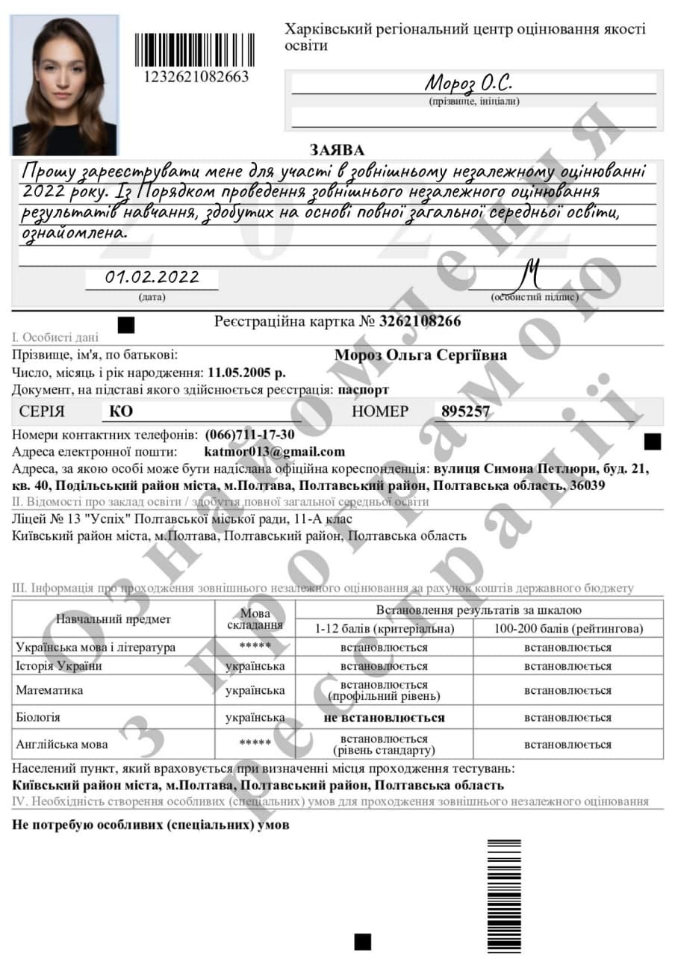
Зразок оформлення реєстраційної картки

Зразок Контрольно-інформаційного листа
Формується автоматично з Реєстраційною карткою, надає інформацію щодо заповнення Реєстраційної картки. Контрольно-інформаційний лист залишається в учасника.
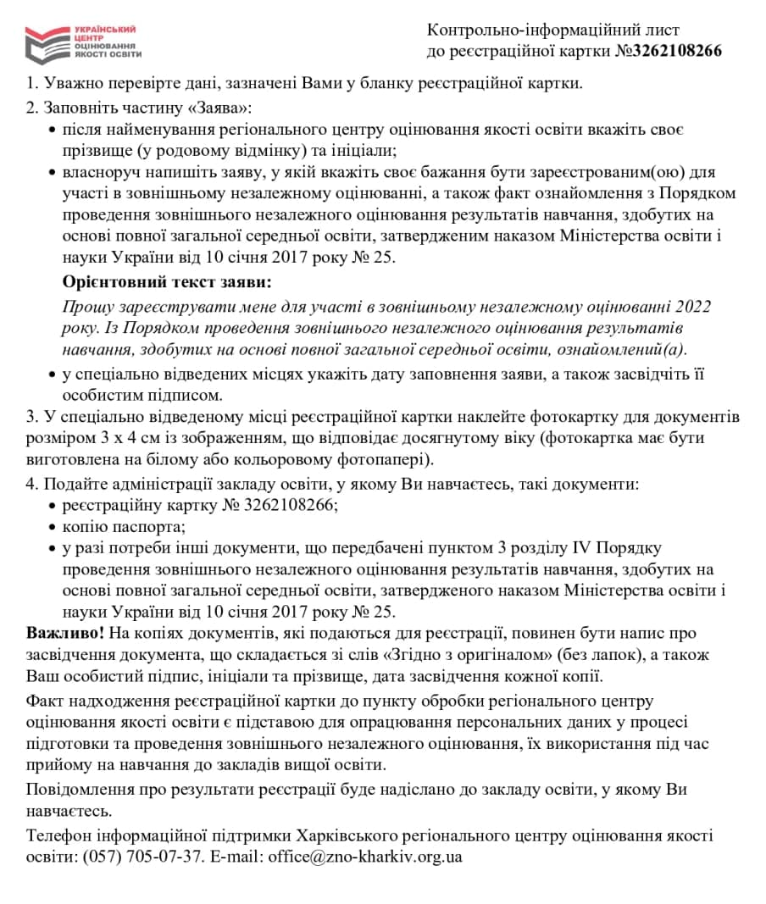

ЗРАЗОК
Списку осіб, які проходитимуть державну підсумкову атестацію за освітній рівень повної загальної середньої освіти у формі зовнішнього незалежного оцінювання
Кутовий штамп
закладу освіти

(у разі відсутності в закладі освіти кутового  штампа список оформлюється на офіційному бланку) | Харківський  регіональний центр  оцінювання якості освіти

СПИСОК
осіб, які проходитимуть державну підсумкову атестацію за освітній рівень повної загальної середньої освіти у формі зовнішнього незалежного оцінювання
_____________________________________________________________________________
_____________________________________________________________________________
(найменування закладу освіти)
Тип закладу освіти: ____________________________________________________________
(заклад загальної середньої освіти, заклад професійної (професійно-технічної) освіти,
заклад фахової передвищої освіти, заклд вищої освіти - зазначити потрібне)

N  з/п | Прізвище, ім'я,  по батькові  (за наявності) |  | Номер реєстраційної картки | Назви навчальних предметів, результати зовнішнього незалежного оцінювання з яких зараховуються як оцінки за державну підсумкову атестацію (із зазначенням  (за наявності) рівня складності завдань сертифікаційної роботи та/або рівня вивчення (за потреби))
Комплекти реєстраційних документів у кількості _______ додаються.

Директор |  | __________  (підпис) |  | _________________________  (Власне ім'я ПРІЗВИЩЕ)
М. П. (за наявності)

Перереєстрація / внесення змін до реєстраційних даних
Для перереєстрації учаснику необхідно:
1) внести зміни до реєстраційних даних за допомогою спеціального сервісу, розміщеного на веб-сайті Українського центру, сформувати та оформити нову реєстраційну картку;
2) повторно сформувати комплект реєстраційних документів, що має містити:
- Нову реєстраційну картку;
- Сертифікат, отриманий раніше;
- копію паспорта громадянина України;
- за потреби інші документи (медичний висновок, переклад паспортного документа, копію свідоцтва про зміну імені, та/або свідоцтва про шлюб, та/або свідоцтва про розірвання шлюбу (для осіб, у документах яких є розбіжності в персональних даних тощо);
- Список осіб, які проходитимуть ДПА за освітній рівень повної загальної середньої освіти у формі ЗНО.
Сформований комплект реєстраційних документів має бути надісланий до регіонального центру (дата подання визначається за відтиском штемпеля відправлення на поштовому конверті - до 09.03.2022).
Відмова учасника від складання ЗНО
Надіслати до 11 квітня 2022 року надіслати до ХРЦОЯО: 1) Сертифікат 2) Заяву учасника про відмову в реєстрації 3) Клопотання від закладу освіти
Сервіси щодо перевірки стану реєстрації

- Сервіс «Керівникам закладів освіти», закритий доступ - для керівників закладів (за логіном та паролем керівника закладу)
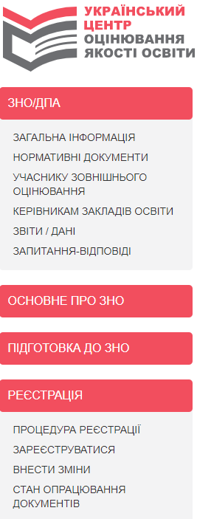
Сервіс надає можливість відслідковувати:
- хід реєстрації учнів закладу (процес генерування реєстраційних карток)
- стан опрацювання документів (етапи опрацювання)

Сервісі надає можливість автоматичного формування Списку учасників за визначеною формою у форматі Excel, який необхідно відредагувати та вставити у бланк листа закладу освіти перед відправленням до ХРЦОЯО

У Сервісі з 01.02.2022 буде розміщено:
- зразки документів, які необхідні для реєстрації
- інформацію про механізм реєстрації учнів, які не мають паспорта, для проходження державної підсумкової атестації у формі зовнішнього оцінювання
- для закладів фахової передвищої освіти – спеціальний КОД та інформацію щодо реєстрації студентів для повторного складання ДПА у формі ЗНО з української мови/математики/історії України
- інші матеріали

- Сервіс «Стан опрацювання документів», відкритий доступ - для учасників
Після надсилання пакету документів для реєстрації до ХРЦОЯО є можливість перевірити на якому етапі опрацювання знаходяться документи за допомогою Сервісу «Стан опрацювання документів». Для цього необхідно увести номер реєстраційної картки до Сервісу.
Реєстраційні документи в ХРЦОЯО опрацьовуються по мірі надходження. Обробка реєстраційних документів триває протягом 10 робочих днів із моменту їхнього надходження.

- Сервіси відстеження поштових відправлень, відкритий доступ - для керівників закладів та учасників
Після надсилання пакету документів для реєстрації до ХРЦОЯО або після відправлення пакету документів від ХРЦОЯО є можливість відстежувати стан надходження відправлення за допомогою поштових Сервісів. Для цього введіть у поле трек-номер, що складається з 13 символів, та натисніть кнопку «Відстежити».

Укрпошта https://track.ukrposhta.ua/tracking_UA.html?barcode

Нова пошта https://novaposhta.ua/tracking

Пам’ятка
особі, відповідальній у закладі освіти за формування комплектів реєстраційних документів

- Отримати від учасників реєстраційні документи: оригінал реєстраційної картки та копію паспортного документа.
- Перевірити на копіях паспортного документів наявність:
- напису «Згідно з оригіналом» (без лапок)
- особистого підпису особи, яка реєструється
- ініціалів та прізвища особи, яка реєструється
- дати засвідчення копії
- Перевірити правильність оформлення реєстраційної картки:
- наявність тексту Заяви, дати, особистого підпису особи, яка реєструється
- наявність у спеціально відведеному місці одного фото для документів (чорно-біле або \кольорове\ на фотопапері) розміром 3 х 4 см із зображенням, що відповідає досягнутому віку
- правильність написання: ПІБ, дати народження, серії/номера паспортного документу
- правильність відомостей про заклад освіти
- перелік навчальних предметів, обраних для проходження ДПА та ЗНО
- Для окремих категорій учасників до комплектів реєстраційних документів додати:
- для осіб із особливими освітніми потребами – оригінал медичного висновку про створення особливих (спеціальних) умов для проходження ЗНО за формою первинної облікової документації № 086-3/о
- для осіб, які подають документи, оформлені іноземною мовою – копію нотаріально засвідченого перекладу українською мовою документів, наданих для реєстрації
- для осіб, які бажають зареєструватися на додаткову сесію – заяву щодо надання можливості пройти ЗНО з певного(их) предмета(ів) під час додаткової сесії, у якій має бути вказана причина, що унеможливлює участь в основній сесії, та документ, що підтверджує цю причину
- Оформити Список осіб, які проходитимуть державну підсумкову атестацію за освітній рівень повної загальної середньої освіти у формі зовнішнього незалежного оцінювання.
За допомогою Сервісу «Керівникам закладів освіти» сформувати Список у форматі Excel, який відредагувати та вставити у бланк листа закладу освіти.
У Списку повинні бути зазначені:
- дата і номер вихідного листа закладу освіти
- підпис керівника закладу освіти
- печатка закладу освіти (за наявності)
- кількість комплектів реєстраційних документів (по факту вкладених для відправлення)
Список можна формувати на окремі класи/групи або їх частини.
Список від ЗФПО може містити учасників, яким надано право повторного перескладання ДПА у формі ЗНО за 2021 рік.
Осіб, які звільнені від ДПА, у Список включати не потрібно.
Увага! Форма Списку затверджена наказом МОНУ від 10.01.2017 № 25,
змінювати форму не можна!
- На кожного учасника комплект реєстраційних документів скріплюється степлером у верхньому лівому куті, не пошкоджуючи фото.
Увага! Не вкладати кожний комплект реєстраційних документів в окремий файл
Рекомендована дата відправлення комплектів реєстраційних документів до ХРЦОЯО
до 25.02.2022 року

